COMPTE RENDU : ASBR - SECTION COURSE A PIED
AG - 15 juin 2022

Section Course à Pied

Participants : Christophe Gelardin (président de l ‘ASBR), Sara, Valérie , Pierre, Géraldine, Florence , Emilie, Edouard, Louise, Fred, Maurice, Noëlie, Anne-So, Thierry, Sylvie, Fred, Fred, Jean-Marc, Jean-Luc, Jean-Denis, Xavier (coach), Patrice,

Diffusion : Tous les membres de la section

ORDRE DU JOUR

- Rapport d’activité 2021/2022
La section course à pied compte 28 adhérents pour la saison 2021-2022.
Après une saison 2020/21 marquée par les confinements et annulations de courses, les compétitions ont repris avec une motivation redoublée (au moins) de tous les adhérents.
Au total (septembre 2021 à juin 2022) nous avons participé à 17 compétitions (83 participations, soit en moyenne 5 participants par compétition), alors que l’on n’était pas loin de zéro l’année précédente.

Le 7 juin nous avons testé une séance d’entraînement à la piste de Cachan avec un coach, Xavier, en vue de la saison prochaine. Les effets sont déjà très positifs quand on voit les résultats de la Noctureine :>)

Le club s’est aussi doté de nouveaux T-shirts aux armes de l’ASBR CAP, et l’approvisionnement de coupe-vent siglés est en cours.

Et voici le détail des 17 compétitions en 2021/22 (et la saison n’est pas terminée):

5 septembre 2021 , 2

Les deux Florence ont affronté les pavés parisiens lors du semi Marathon de Paris (après plusieurs reports). Malgré la chaleur elles ont toutes les deux franchi la ligne d'arrivée avec un grand sourire.

26 septembre 2021 , 5

Pendant que Florence, Louise et Sara affrontaient les pavés parisiens pour les 10km Adidas à Paris, Jean Denis et Patrice ont parcouru les 10km pour les Virades de l'Espoir à Sceaux. Sans oublier la relève avec Amandine, Sophia et Adam nos futurs champions !

10 octobre 2021 , 9
9 adhérents ont couru le semi-Marathon des Vins du Jura à Dôle, Terre de Pasteur, dans le cadre de notre Week-End club dans le Jura. Ce fut pour plusieurs d'entre nous la reprise des courses, tout particulièrement pour Emilie, Noëllie et Anne-Sophie, qui ont couru et fini leur premier semi-Marathon.

17 octobre, 2021 , 2
Frédéric et Florence ont été nos finishers du Marathon de Paris 2021!

14 novembre , 1

Maurice a couru le trail de la Sans Raison, 25 km, 580 D+.

21 novembre 2021 , 5

Emilie, Valérie, Patrice, Renaud et Sara ont couru "La Route des 4 Châteaux" , dans la vallée de Chevreuse, ou R4C pour les initiés. Une course nature de 19 km et 265 m de dénivelé positif. Un beau parcours, de belles couleurs automnales...

9 janvier 2022 , 6
Emilie, Valérie, Noëllie, Anne-Sophie, Patrice et Sara ont couru le semi-Marathon de Cernay (en vallée de Chevreuse), 1er challenge sur route de France, pour commencer l'année 2022 avec entrain et dynamisme!
2 podiums en catégorie:
Master 7 Hommes, 2ème place en 2:05:47 pour Patrice
Master 3 Femmes, 2ème place en 1:45:09 pour Sara

31 janvier 2022 , 2
Maurice a couru le trail de l'Hivernale, 24 km, 415 D+, en 2:06:26.
Claire courait en même temps le semi-Marathon de Séville avec un record personnel à la clé en 1:57:45.

13 février 2022 , 10

10 adhérents ont participé à la 46è édition du Cross de Sceaux dont 9 (Patrice, Louise, Thierry, Jean-Marc, Frédéric, Fred, Renaud, Jean-Denis et Sara) ont couru le 10 km (D+ 114 m) . Pierre a couru le 5 km.
L'équipe ASBR Course à Pied est arrivée 2ème dans le classement des équipes!
2 podiums en catégories:
- M3F: Sara en 47'42"
- M7M: Patrice en 57'35"

6 mars 2022 , 2

Florence et Frédéric ont couru le Semi-Marathon de Paris; Florence en 2h08'36''et Frédéric en 1h37'25''

13 mars 2022 , 3
Patrice, Renaud et Sara ont couru le semi-Marathon de Rambouillet; Patrice en 2h06, Renaud en 1h31' (beau chrono!!), Sara a dû abandonner au km 7 suite à une douleur tenace et a ainsi pu expérimenter l’arrière de la course, dont elle n’avait aucune idée.

27 mars 2022 , 2

Noëllie et Renaud ont couru le trail des Arcades de l'Aqueduc à Milly-la-Forêt, distance 23 km et 380m D+, respectivement en 2h45 et 1h57. Noëllie fait une belle progression et Renaud termine à une marche du podium dans sa catégorie!

16-17 avril 2022, Week-End club à Annecy , 12

12 adhérents ont participé à ce WE sportif et festif de Pâques!
4 ont couru le Marathon (Patrice, Jean-Marc, Maurice et Sara), 5 ont couru le Semi-Marathon (Géraldine, Emilie, Noëllie, Florence, Anne-Sophie) et 3 ont couru le (Nadège, Mousse et Jean-Luc). Toutes et tous finishers! Pour certains ce fut la reprise en compétition après 2 ans et demi.

22 mai 2022 , 8
Nous étions 8 du club à courir les 20 km de cette édition 2022 du Paris-Saint Germain-en-Laye, plus Edouard qui nous a accompagnés et encouragés en vélo. Certains d'entre nous l'ont déjà courue plusieurs fois, toujours avec autant de plaisir. D'autres, appréhendaient ses 2 côtes (mont Valérien et terrase du château de St Germain), surtout la dernière, mais nous nous y sommes bien préparés. Au final, tous finishers, dont certains en "tandem"! De bon moment partagés, avant, pendant et après la course!

15 juin 2022 , 14
14 adhérents ont participé à la Noctureine de Bourg la Reine (10km et 5 km)
Sophia, Louise et Sara sur le 5km , toutes les 3 premières dans leur catégorie. Et les 11 autres participants sur le 10km.

- Rapport financier :
(Euros) 2021/22 (prév) 2020/21
produit des adhésions 1680 1259
subvention ASBR 3500 0
prod divers (coupe vent, dons) 595 0

remboursements compétitions -637 0
sorties annuelles … -4610 -2161
autres (test VMA , T shirts, services bancaires ...) -1412 -336
cotisation ASBR -196 0
====== ======
Résultat d’Exploitation -1080 -1238
trésorerie fin de période +3300 +4300

L’ASBR a demandé de lui verser la cotisation de 7€ / adhérent pour l’année 2021/22.
Les rapports d’activité et financier sont approuvés.

- Informations de l ‘ASBR (Christophe Gelardin , président de l’ASBR))
L’ASBR comptait 4500 adhérents avant la crise COVID , et 4200 actuellement.
Elle dispose d’un nouveau local impasse du marché, mis à disposition des sections.
La subvention de la municipalité est en baisse (150k€ à 120k€).
La section foot est en cours de sortie de l’association.

- Coaching
Xavier , coach du club de triathlon DSBR (Dauphins Sceaux Bourg la Reine), nous propose un programme de coaching à raison de 2 mardi par mois , avec 2 à 3 objectifs annuels en fonction des compétitions prévues.
Nous avons demandé à Christophe Gelardin le soutien de l’ASBR pour officialiser l’utilisation de la piste de Cachan.
.
- Renouvellement du bureau :
Géraldine , secrétaire de la section CAP depuis plusieurs années a décidé de ne pas se représenter. Le bureau et les adhérents la remercie pour son engagement et son énergie sans faille.
Jean-Marc accepte de la remplacer.
Le nouveau bureau est élu à l’unanimité. Il est composé de ; Sara présidente, Pierre trésorier, Jean-Marc secrétaire , Patrice VP.
Sara représente la section au comité directeur de l’ASBR (Patrice remplaçant)

- La cotisation annuelle (à payer en septembre) est maintenue à 60€.

Le bouton d’inscription sur la page d’accueil du site sera mis à jour dans les prochaines semaines pour la cotisation 2022/23. Il permet de payer la cotisation (de préférence par CB ; attention, le site propose un « pourboire » en plus des 60€, mais on peut mettre 0).
Pour faciliter la gestion, certaines informations seront obligatoires (RIB, taille T-shirt, …). La possibilité de faire des dons (réduction d’impôt de 66%) sera offerte en option.

- Remboursement des courses

Le process actuel de remboursement des courses est vraiment très consommateur en temps (notamment les justificatifs exigés pour le contrôle des comptes). Pierre demande , avec raison, à le simplifier.

Après discussion, on s’oriente vers un remboursement limité à 4 courses par an (dont la sortie annuelle), le montant du remboursement sera calibré en fonction des ressources. On gardera un calendrier avec 2 courses club par mois – non remboursées – afin que les adhérents puissent courir ensemble.

- Courses à venir

Paris Versailles est dors et déjà retenu (16km , dimanche 25 septembre), même jour que la course du souffle au parc de Sceaux (5 et 10km),
ainsi que la QBRC (trail 12/20 km à Viroflay) le dimanche 11 septembre.

Pour les autres courses , beaucoup d’idées (SaintéLyon en décembre, transbaie de la Somme en mai, marathon de Paris en avril , trail de St Jacques au Puy en Velay , trail du Gypaëte au Grand Bornand ….)
Sara va organiser un doodle pour choisir.

-----------------------------------------------------------------------------------------------------
rappels sur le fonctionnement du club

- Informations club
- Le site internet du club
Toutes les informations utiles (et même les autres) sont disponibles sur ce site mis à jour en continu (même pendant les confinements).
https://asbrcourseapied.assoconnect.com/page/429044-accueil
Vous y trouverez le programme des courses à venir et des entraînements, les résultats , les photos , les liens indispensables, des pensées profondes …. INCONTOURNABLE.
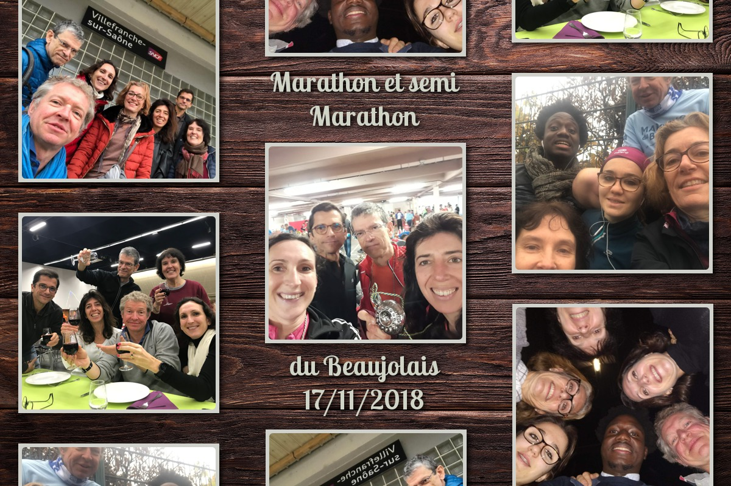

- Le site Instagram asbr_cap est également à jour

- Procédure d’inscription aux courses et de remboursement:
- en cours de changement (voir plus haut)
Suivre la page https://asbrcourseapied.assoconnect.com/page/1769686-liens-internes-asbr-cap qui regroupe tous les outils internes au club (ventes, remboursements, etc …). Les liens vers ces outils sont rappelés dans l’info du groupe de discussion whatsapp.
- par ailleurs , le bureau rappelle la règle valable pour tous , en cas de non participation à une course pour cause de blessure / maladie / force majeure , les frais d’inscription à la course (hors transport , hébergement , pasta party …) sont remboursés sur justificatif (à produire au trésorier).
La souscription à une assurance annulation est toutefois recommandée, surtout si elle est à tarif et conditions raisonnables.

- Horaires des entraînements (sauf indication contraire sur Whatsapp)
-mardi : 19h30 par défaut
- jeudi : 19h30 par défaut
- dimanche :
9h du 1er juin au 15 septembre ;
9h30 du 16 septembre au 30 mai
Pour les entraînements fractionnés (en principe le mardi soir) , nous utilisons actuellement la piste du stade Leo Lagrange à Cachan.

- Test VMA (vitesse maximum aérobie) : comme chaque année, un test pourra être organisé sur la piste du stade de Fresnes (rue de la Paix) en octobre / novembre
Il permet de savoir quels objectifs vous pouvez vous fixer sur un 10km , semi marathon ou marathon, et les cadences à suivre aux entraînement

Sportivement

Patrice

